2GEAD
Secuencia 3 : Ir de viaje
Documento 1 : Costa Rica
I] Esquema de presentación
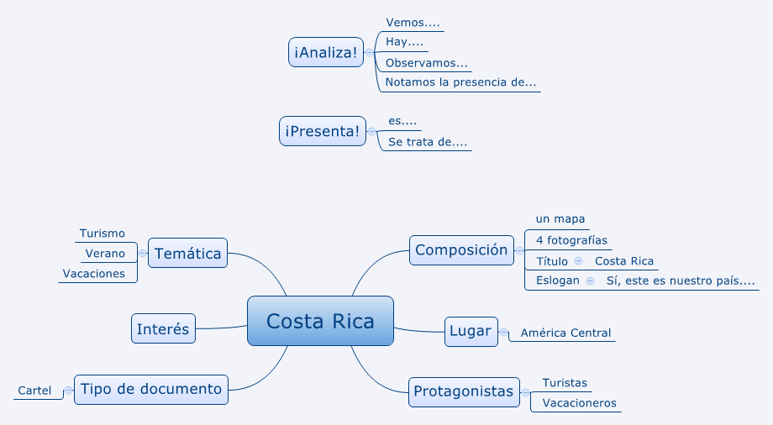
II] Síntesis
El documento 1 es ______________________________, sobre ______________________. Además, se compone de _______________________________________________________. Así aparecen protagonistas : son __________________________. La escena pasa en _______________
__________________, por eso el interés de este documento es __________________________.
2GEAD
Secuencia 3 : Ir de viaje
Documento 1 : Costa Rica
I] Esquema de presentación
II] Síntesis
El documento 1 es ______________________________, sobre ______________________. Además, se compone de _______________________________________________________. Así aparecen protagonistas : son __________________________. La escena pasa en _______________
__________________, por eso el interés de este documento es __________________________.

